Day02
- Byte（1个字节）<short（2个字节）<char（2个字节） < int （4个字节）< long（8个字节） < float（4个字节） < double（8个字节） PS：char类型只有正数
- 默认数字类型为int 小数为 double
- 进制转换 8转2 16转2 8一位拆为3位2进制字节，16一位拆为4位2进制字节
- 求补码 原码 1100011101 首位为正负号 0为正 1为负 负数的补码为反码+1
反码 1011100010 正数的补码及反码为自己
补码 1011100011
- i++为先参加运算或者比较在自加然后赋值给自己 ++i为先自加然后参加运算或者比较
Day03
- & 与是有两个true才可以进入后面{}中的程序，| 或只要有一个true就可以进入后面的程序。 &和| 不管成立不成立 在判断框中的运算都会进行。&& 只有第一个为true 会发生后面判断框中的运算才会进行，反之短路。||只有第一个位false 后面判断框中的运算才会进行，反之短路。
&和&&，|和||其实对于{}中的输出与否一样 ，只是&&和||会对 第二个判断框中的运算是否给了定义。
- 位运算就是把数字转成二进制然后移动他们的在字节中的位置，注意：负数的位运算要先转成补码再移动位置。正数做>>>（无符号位运算）和>>操作时是结果是一样的。
- 三位运算符的结果必须赋给一个变量（或者直接输出）。
- byte a=10;
a=a+20; //这句语句会报错，因为类型是大类型转小类型，需要加强制转换符。
a+=20;//左边的a会自动强制转换，不会报错的。
- switch()括号中只能填入int和String类型的常量，char 、short、byte因为可以自动转为int型所以也可以用，它们会在执行时先转为int型，然后执行以下操作。
Day11
- final关键字修饰的类不能被继承，修饰的方法不能被重写，修饰的变量为常量（常量的标识符全部大写 单词之间要使用下划线隔开）
- static 静态的方法不能直接访问非静态的方法和变量。
- abstract 修饰的类为抽象类，抽象类中可以没有抽象方法，有抽象方法的类一定是抽象类。抽象方法最后一定要被重写。抽象类中有构造方法。
- interface关键字修饰的为接口，可以有别的类（包含抽象类）用implements来实现，可以一次实现几个接口。（抽象类不能被接口继承）接口中的方法都是抽象方法，会自动在方法名前加修饰词public abstract ，接口中的成员变量都是常量。接口中没有构造方法。
接口和接口之间可以多继承。
- 多态中父类引用指向子类的时候，调用方法会调用子类的方法，调用成员变量时会调用父类的变量。（编译的阶段会按父类的内容目录去比对子类的是否具有所有父类的内容）
- 子类继承父类后创建对象时的顺序：静态代码F > 静态代码Z >构造代码块F >构造方 法F >构造代码块Z >构造方法Z。
- 成员内部类
Outer.Inner inner = new Outer(). new Inner ();
- 局部内部类
在内部的另一个没有类的方法中去new 一个对象 ，然后调用它。
- 静态内部类
Outer.Inner innter = new Outer.Innter();

Day11
关键字 abstract public final static 缺省 private protected
1.带包的类编译和运行
a:javac编译的时候带上-d即可
javac -d . HelloWorld.java
b:通过java命令执行。
java 包名.HellWord
- 在局部类中调用方法用到外部类的成员变量时，采用Outer.this.变量。
3. 类的修饰词只有： 1.public 2.缺省 3.abstract 4.final
方法的修饰词： 1. public 2.abstract 3. 缺省 4.final 5.static 6. private 7. protected （全部都可以）
成员变量：1.public 2.final 3. static 4.缺省 5.private 6.protected
（只没有抽象abstract）
4.权限修饰词
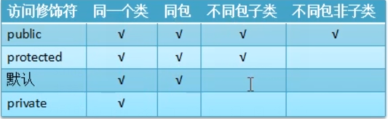
两种常见的排序方式
- 选择排序
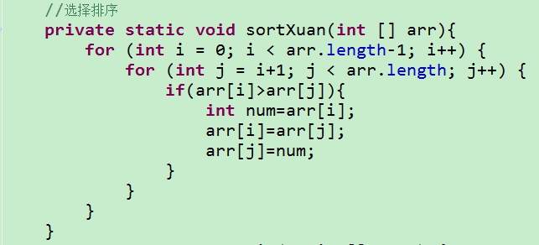
- 冒泡排序
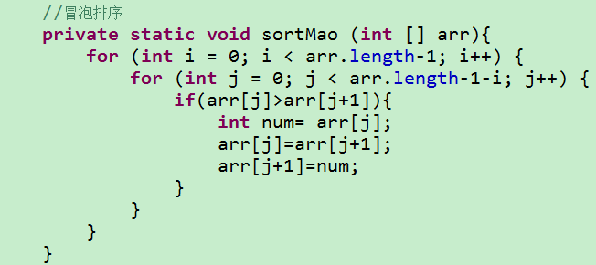

Day20
- String
- 非静态的 string.replace(old char , new char); 将原来的字符串中的旧字符或者字符串替换为新的字符或字符串，然后返回的是生成新的字符串。 返回的是String型(注意此处不会修改原有的字符串。)
- 非静态的 bigString.indexOf(smallString); 去找大字符串中小字符串第一次出现的地方，然后返回其下标。返回的是int型。
- 非静态的 bigString.substring(start); 将bigString从start下标出截到末尾生成新的字符串。返回的是String型。
- 非静态的 string.toCharArray(); 将字符串拆成一个字符数组。返回的是char[]型。
- 非静态的 string.trim(); 将字符串的首尾空格去掉。返回的是String型
- 静态的 String.valueOf(char []); 将字符数据 转为字符串。返回值为 String型。
2. System.out.println(Integer.toHexString(string.hashCode()));可以打出字符串的地址。
3. StringBuffer
A. 非静态的 str.append(str1); 在原来的字符串后面加上新的字符串，然后返回自己。
B. 非静态的 str.insert(int a , str1); 在原来的字符串上的下标为a的元素前边加上新的字符串。此处的a可以为str.lengt() 这就意味着在最后一位相加和上边的append一样，然后返回自己。（下标可以越界）
C. 非静态的 str.replace(int start , int end , str1) 在原来的字符串上start到end的位置出删掉原来的换成新的字符串，然后返回自己。（此位置的下标为包头不包尾，下标可以越界）
D. 非静态的 str.delete(int start , int end ) 把字符串的指定下标起始到下标结束的内容删掉，然后返回到自己。（此位置的下标为包头不包尾，下标可以越界）
E. 非静态的 str.reverse() 将字符串反转，然后返回自己。
4. String 和 StringBuffer 相互转换通过构造方法。 StringBuffer用toString方法可以输出String。
5.StringBuffer
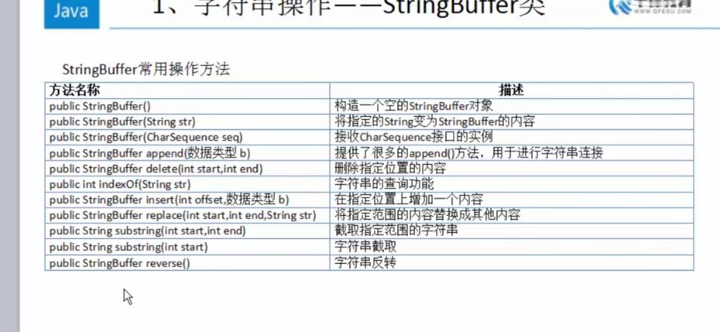
Day21
判断输入的时间是否闰年 方法一：
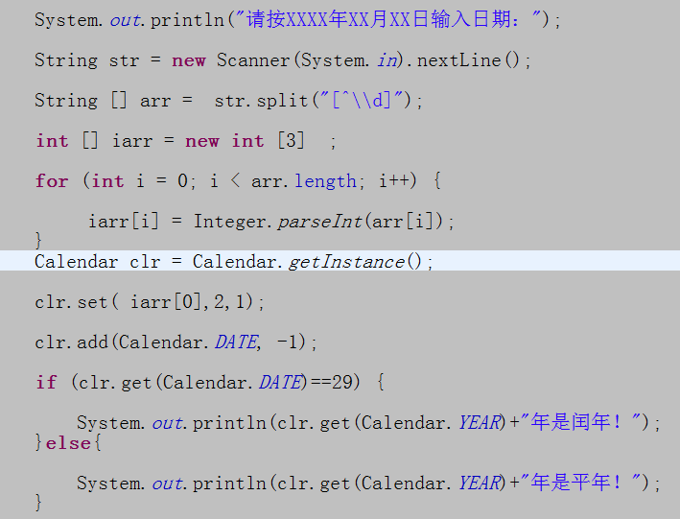

判断输入的时间是否闰年 方法二：
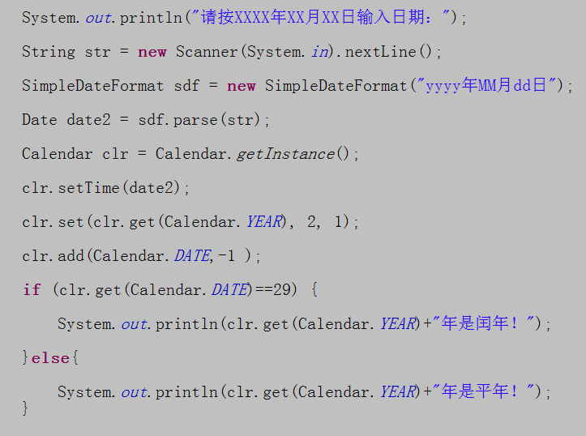
算你出生的时间到现在多少年
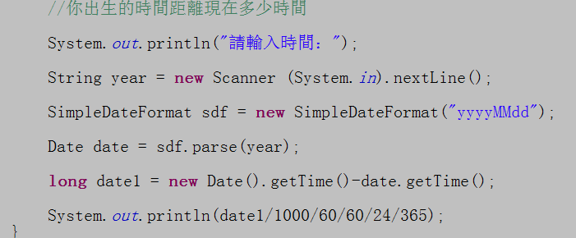
重要公式：
将一个按SimpleDateFormat格式的字符串中的年月日提出来然后转成Date型
获取当前时间的毫秒值
*将Data的数据按照 SimpleDateFormat格式 转为字符串时间显示
*系统获取当前的毫秒值 1s=1000ms

*随机数 0~100包头不包尾。
BigDecimal的运算。
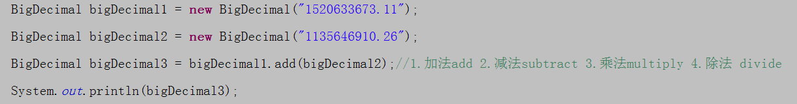三 集合.
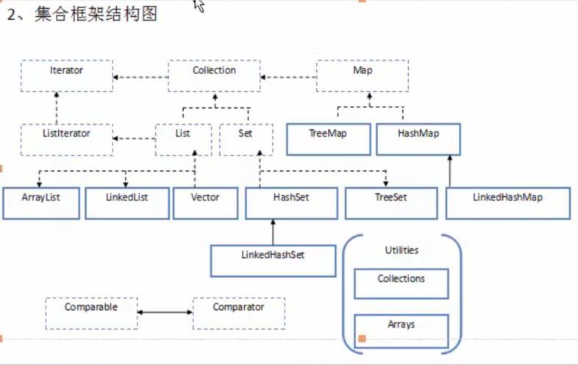
Collection接口（用于存储单个对象的集合单列的）
- List接口
- 有序的
- 允许有多个null元素
- 具体的实现类有：ArrayList（底层是数组）， Vector（底层是数组） ，LinkedList（底层是双向链表）。
- get(index)利用索引获取某个对象是List接口下的方法，它的实现类及其子类可以使用。
在实际的开发中，我们如何选择List的具体实现？
- 安全性问题（选Vector）
- 是否频繁的插入，删除操作（LinkedList）
- 是否是存储后遍历（ArrayList）
- Set接口
- 无序的（不保证顺序）
- 不允许重复元素
- 可以有一个null元素
- 具体的实现类：HashSet（底层是哈希表，基于HashMap），TreeSet（底层是哈希表，其中的链表是二叉数（红黑树）） ，LinkedHashSet（底层是哈希表和链接表实现）
在实际的开发中，我们如何选择Set的具体实现？
- 如果要排序，就选择TreeSet
- 如果不用排序，也不用保证顺序选择用HashSet
- 不要排序，要保证按加入取，选择LinkedHashSet
总结：
HashSet如果去重自定义对象要重写自定义对象的hasdCode() 和 equals()方法。
TreeSet如果要对自定义对象排序或者是改变的基本类型的包装类和String类的排序方式，那么要在TreeSet的构造方法中调用选择排序器 （new Comparator<T>(){}）然后重写中的方法。
TreeSet排序自定义类（让这个自定义类实现Comparable接口，然后重写compareTo方法）
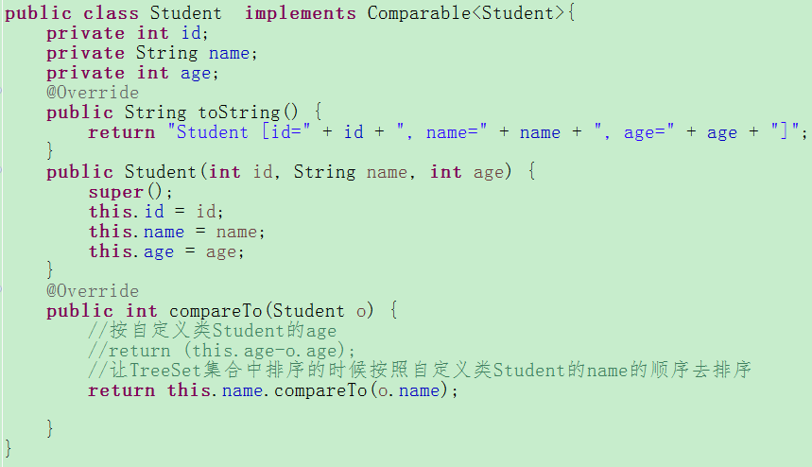
Map 接口（用于存储一组对象双列的）
- HashMap
*将键映射到值的对象
*键不能重复
*遍历的时候先用keyget()得到键的集合，然后遍历的键的时候用get(key)带出值。
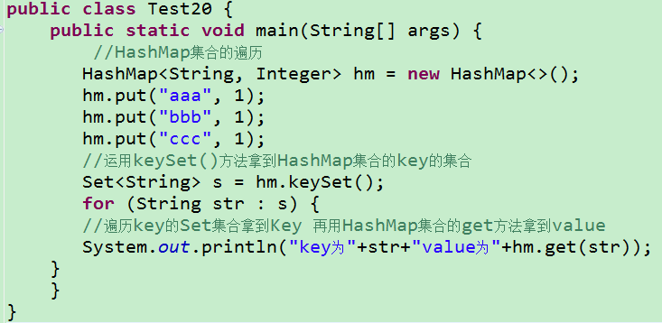
* Hashtable是JDK1.0版本出现的,是线程安全的,效率低,HashMap是JDK1.2版本出现的,是线程不安全的,效率高
* Hashtable不可以存储null键和null值,HashMap可以存储null键和null值
案例：统计一个数组中每个元素出现次数。
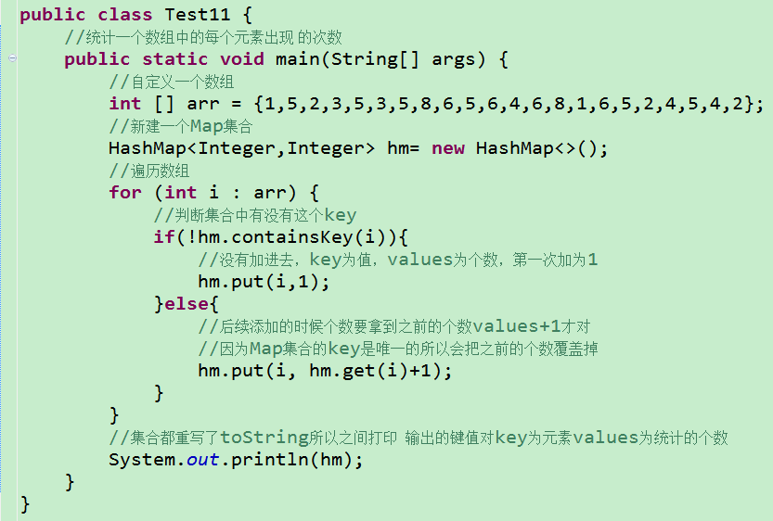

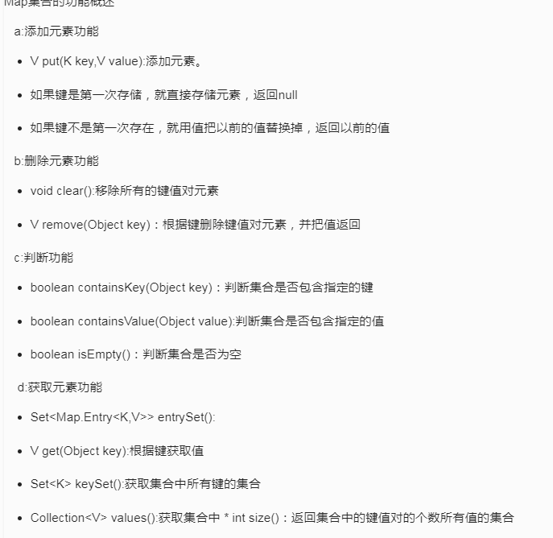

1.Arrays工具类
Arrays.toString()方法将多种数组变成一个便于查看的字符串，会自动加中框号缝合。
Arrays.asList()方法将一个数组转为一个集合。（这个数据中的数据要是引用类型才可以）
Arrays.sort()方法将一个数据按照升序排序。
alist.toArray()方法将一个集合转为数组。
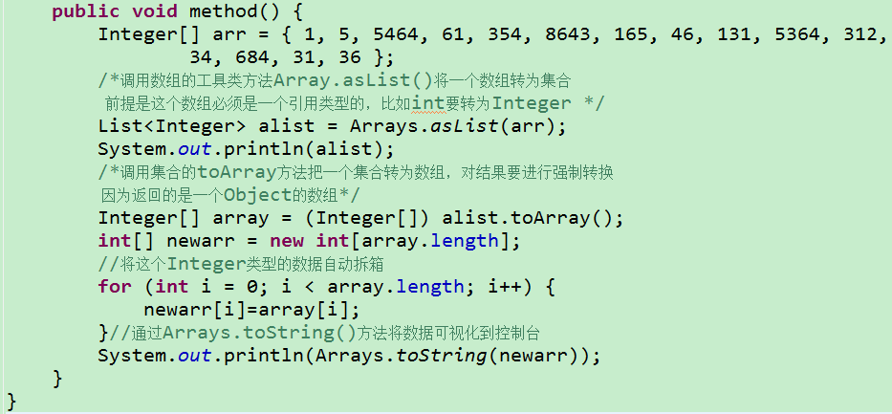

- IO流
*输出流Input（从文件中读数据到内存中），输出流Output（从内存中写数据到磁盘文件里）。
*流的操作类型分为两种：
*字节流：字节可以操作任何的数据，因为在计算机中任何数据都是以字节的形式存储的
*字符流：字符流只能操作纯字符数据，比较方便。
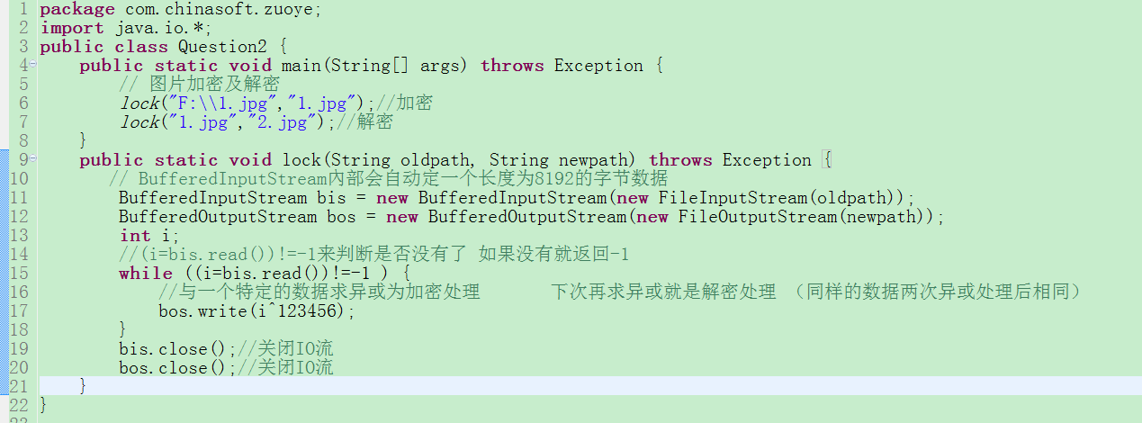
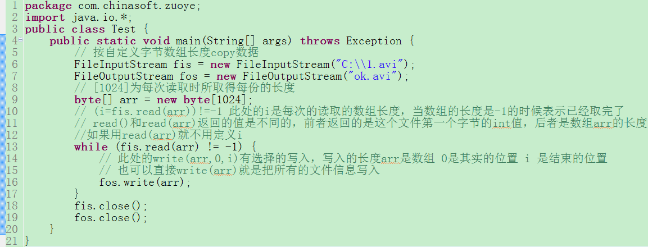
* 字节流的类：
* InputStream -->FileInputStream-->BufferedInputStream（buffered类也可以作为加密使用）
* OutputStream-->FileOutputStream-->BufferedOutputStream
* 字符流的类：
* Reader -->FileReader-->BufferedReader
* Writer-->FileWriter-->BufferedWriter
PS：BufferedReader中有一个方法 readLine()可以读取一行代码返回的是String，但是不会读取换行符，因此每次调用 readLine()方法要在后面调bw.newLine()加一个换行。
*以上的每行最左边的的都为抽象类，不能直接new对象，可以用多态。
*以上中间的都是实现类，但是都是按最小的一个字节或者一个字符来操作数据。
*以上右边的类new的时候要把用中间的类作为它的构造参数才可以，内部采用了装饰者设计模式定义了一个8192个的字节数组或字符数组。
区别：
* 字节流可以复制所有文件，可以读取非文本文件。（文本文件因为按字节读，有可能把两个字节的汉字等拆开，但是是可以复制文本文件的）
* 字符流可以复制和读取文本文件，不能复制和读取非文本文件。（字符流的底层是按照编码表的字节操作的）
*序列流
SequenceInputStream 这个类的有带两个FileInputStream对象参数的构造方法，它会将这两个文件字节流整合到自己的对象中，然后通过读取这个对象就可以依次把所有的数据读出来。（一般要再创建一个文件的写入对象用于接收所读出来的数据）
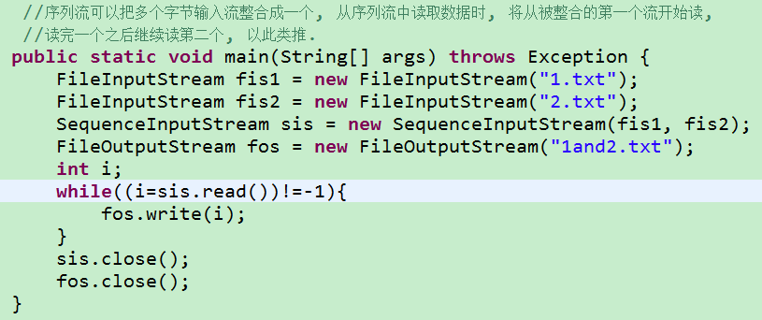
*整合多个序列流
先创建多个FileInputStream对象，再创建一个带FileInputStream泛型的Vector的集合，再依次将FileInputStream对象添加到集合中，然后调用Vector的实例方法elements()它将会返回一个枚举的Enumeration对象，再创建一个SequenceInputStream 对象将枚举的Enumeration对象放入它的构造方法中整合所有的文件字节流，最后SequenceInputStream 对象的read()读取数据。（一般要再创建一个文件的写入对象用于接收所读出来的数据）
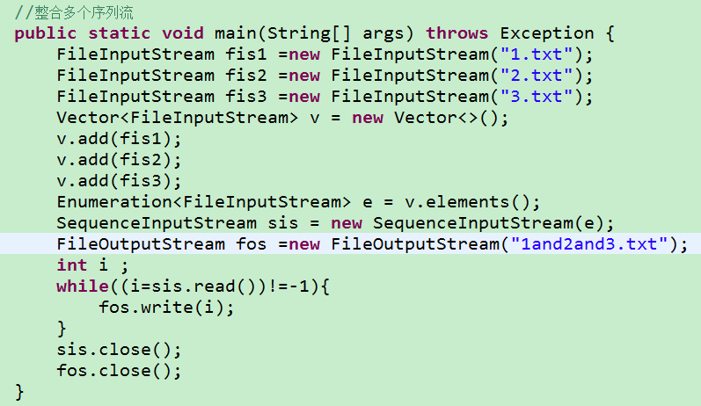

*内存输出流
创建一个ByteArrayOutputStream对象，然后读取一个字节流文件写入到这个ByteArrayOutputStream对象中。这个对象是一个数据缓存区（在内存中没有在磁盘中），它的构造方法中不需要填入路径，这个对象直接可以打印输出。
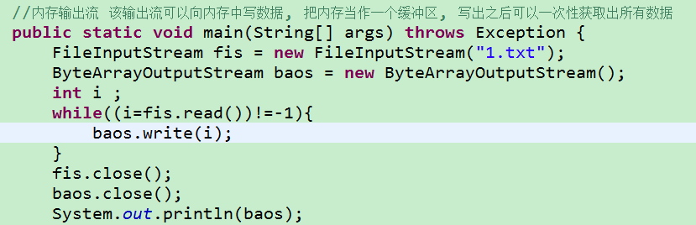
*随机访问流
RandomAccessFile概述
RandomAccessFile类不属于流，是Object类的子类。但它融合了InputStream和OutputStream的功能。
支持对随机访问文件的读取和写入。
*对象操作流
先自定义一个类，这个类要实现Serializable这个接口，再创建一个ObjectOutputStream的对象，创建这个对象的时候要使用它的带一个FileOutputStream对象的有参构造，再用ObjectOutputStream对象的writeObject()方法写入对象，读取的时候一样，但是要注意读取的时候返回的对象是一个Object ，不是原来的自定义对象，需要自己强制转换。
（优化对象操作流，可以先把对象加入到有个集合中比如ArrayLIst中然后将这个集合对象分直接写入到这个对象输出流中，达到写入依次的目的）
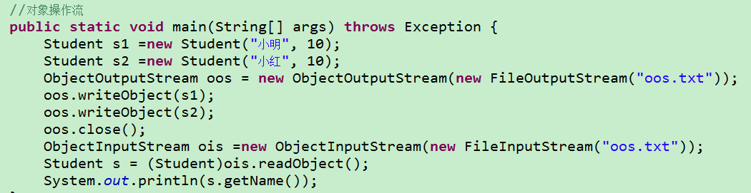
序列化与反序列化对象（前提是对象要实现Serializable接口）
package test;
import com.domain.Product;
import java.io.*;
public class Test01 {
public static void main(String[] args)throws Exception {
outObject();
intObject();
}
//将对象序列化到本地，文件的格式可以不是txt，可为任意值
public static void outObject() throws IOException {
ObjectOutputStream out = new ObjectOutputStream(new FileOutputStream("F:\\object.txt"));
Product product = new Product();
product.setProductName("shouji");
out.writeObject(product);
out.close();
}
//将序列化到本地的对象文件读取为对象
public static void intObject() throws IOException,ClassNotFoundException {
ObjectInputStream in = new ObjectInputStream(new FileInputStream("F:\\object.txt"));
Object o = in.readObject();
if(o instanceof Product){
Product product=(Product)o;
System.out.println(product);
}
}
}

*数据输入输出流
先创建一个DataOutputStream的对象，创建这个对象的时候要使用它的带一个FileOutputStream对象的有参构造，然后写入数据，整存整取时数据和之前不会有变化，如果存入的字节和去的字节不一样可能会出现数据的不一致，如下图：
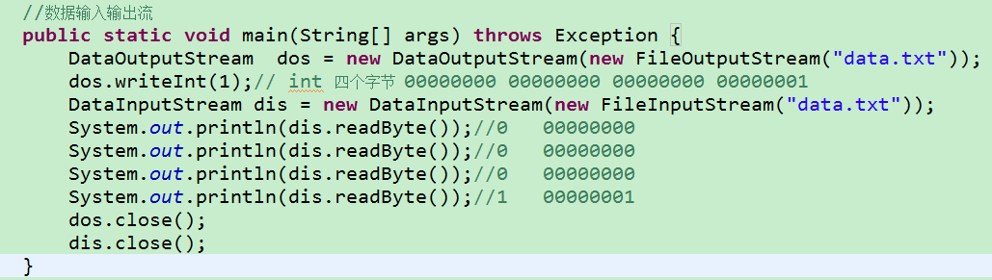
*标准输入输出流
1.什么是标准输入输出流(掌握)
* System.in是InputStream, 标准输入流, 默认可以从键盘输入读取字节数据
* System.out是PrintStream, 标准输出流, 默认可以向Console中输出字符和字节数据
* 2.修改标准输入输出流(了解)
* 修改输入流: System.setIn(InputStream)
* 修改输出流: System.setOut(PrintStream)
Properties类
Properties类为Hashtable集合的一个子类。
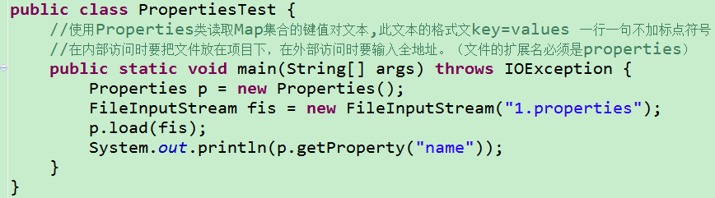
File类递归练习
用递归获取一个文件夹的大小
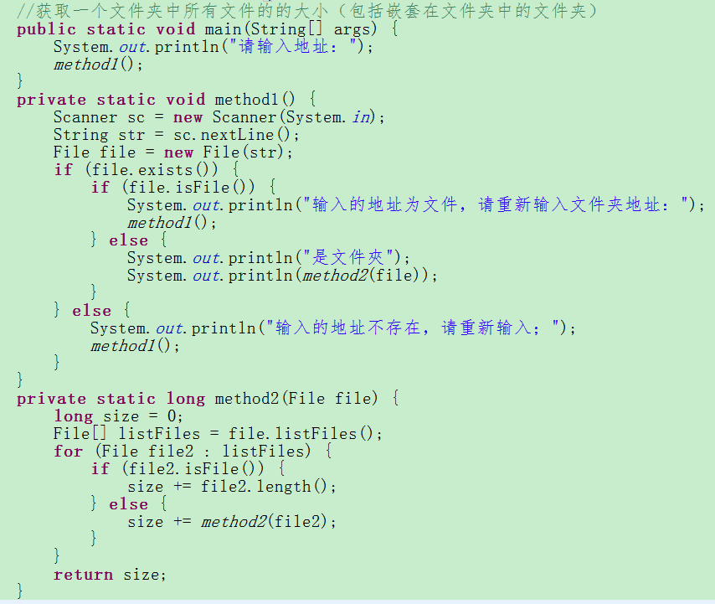
用递归删除一个文件夹
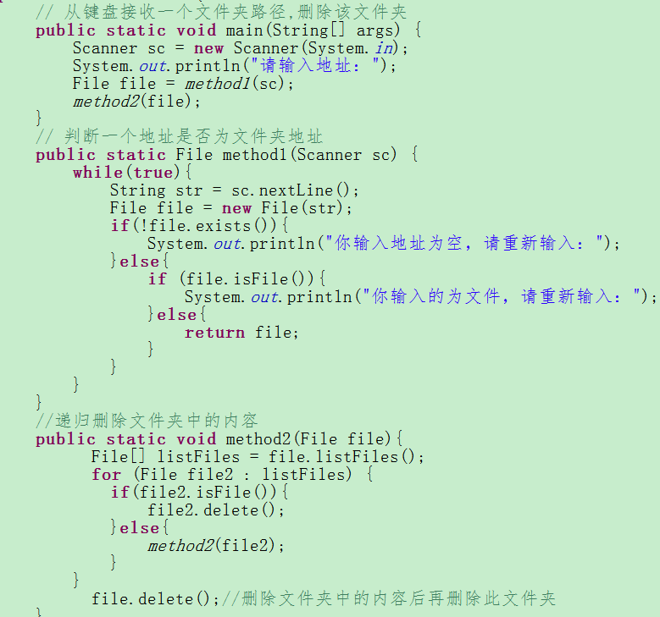
用递归做1000的阶乘及尾数0的个数
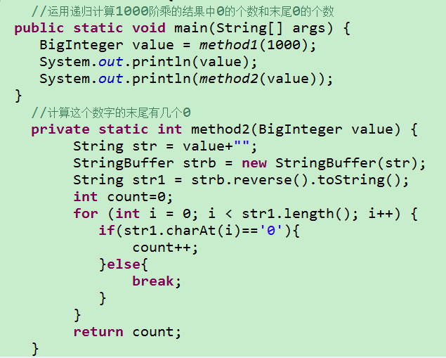
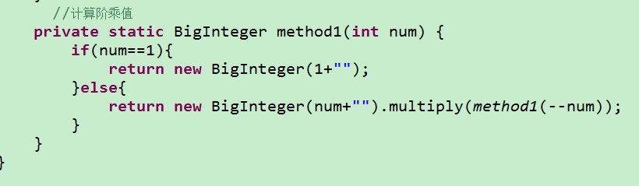
二.多线程与并发
进程：是一个具有一定独立功能的程序。（一个进程具有独立的内存空间）
三种状态：就绪状态，运行状态，阻塞状态。
线程：是在进程中的基础上的进一次划分，一个进程启动会后，里面的若干程序可以分为多个线程，是进程中的一个执行路径，共享一个内存空间。（最少包括一个线程）

*JVM运行时是多线程，最少包括main线程和gc（垃圾回收）线程。
- 并行：就是两个任务同时进行（多个CPU）
- 并发：是指两个任务同时请求，而处理器一次只能接受一个任务，就会把两个任务轮流执行，切换时间过快，感觉就像在同时进行。
- 线程实现的两个方法

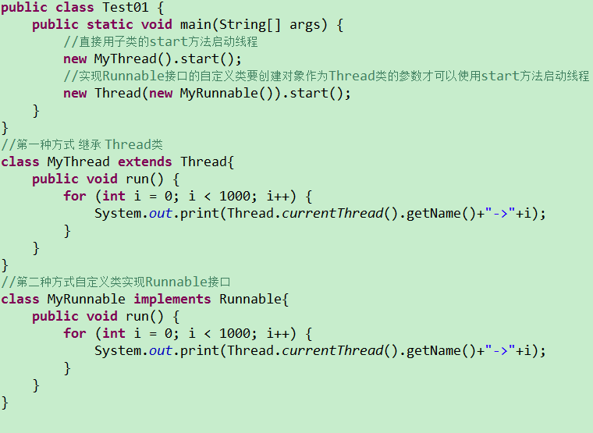
- sleep方法和join方法和interrupt方法（中断线程）
- sleep（）会中断当前线程抛出一个异常然后清除中断，将程序走到sleep方法出，此线程停止跳出，执行其他程序。sleep方法中可以填写一个long类型的毫秒值。
- Join（）走到此方法处停止当前的线程，执行调用join方法的线程，直到调用join方法的线程内容全部结束，在回来进行此线程的执行。（此处调用join方法的线程对象必须被final修饰）
- interrupt（）这个方法中断线程的时候如果线程处于sleep期那么sleep会抛出一个异常，然后清除这个中断效果，那么此时应该在sleep所抛的异常catch作用域中重新补上中断异常方法interrupt。（一般自定义一个falg去标记中断）
- 守护线程
线程可以分为守护线程和用户线程， 当进程中没有用户线程时，JVM会退出。
以下的程序输出的main线程全部打印出来了，设置的守护线程t只输出到8。（因为main线程已经结束，所以t输出完毕也要结束）
注意：其中的setDaemon方法要在启动之前设置。
使用的场景：
比如在爱奇艺下载视频，当你退出爱奇艺应用时，它的下载要跟随爱奇艺停止，这里的爱奇艺就为用户线程，其中的下载就为守护线程。
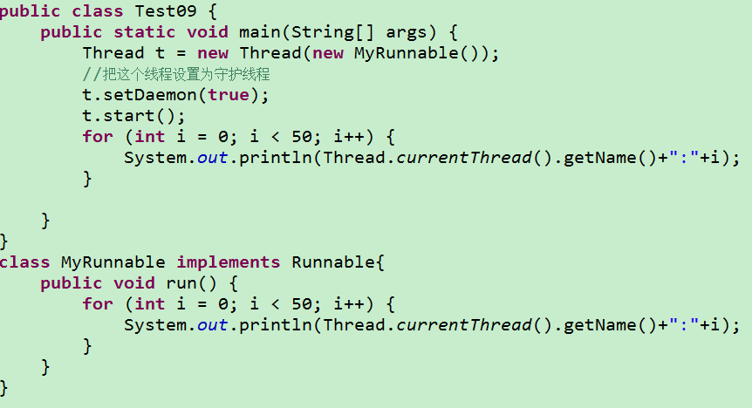

- 同步代码块和synchronized关键字
- 同步代码块
同步的时候synchronized()的括号中只能填一个锁对象，并且要是同一个锁对象。
- 同步方法
同步方法的时候其实也有一个锁对象，这个锁对象是掉这个方法本身的this。
- Lock

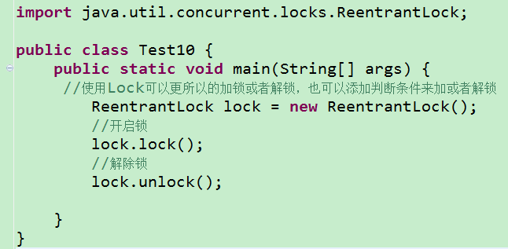
死锁：在一个同步方法中调用了另一个对象的同步方法，可能产生死锁。

模拟火车站的售票系统
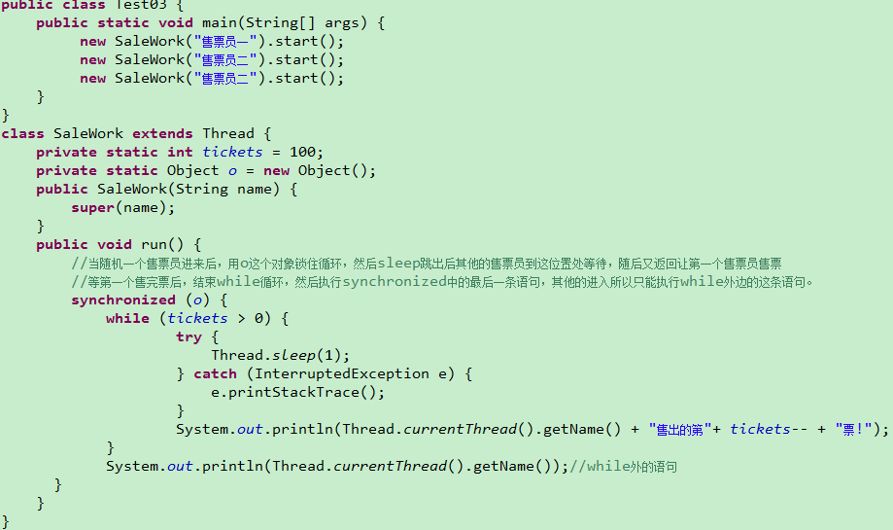
- 单例设计模式
单例设计模式：保证类在内存中只有一个对象。 在内存中只会new一次。
1.饿汉式
这种模式只要一编译就会生成静态的对象，响应的速度快。
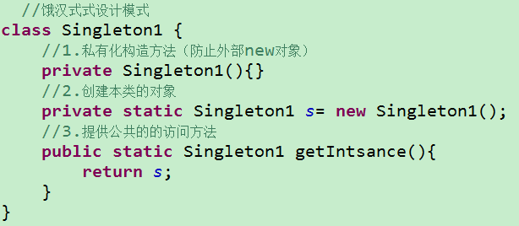
2.懒汉式
这种模式在使用的时候才会去创建对象，因此响应的速度会比饿汉式慢，如果在多线程中使用要给创建它的对象的方法加锁机制，以防止其创建多个对象。
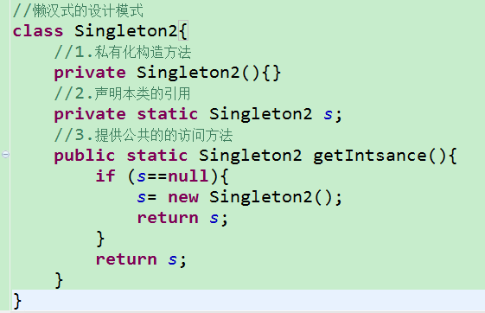
- Runtime类
Runtime类是一个单例类。
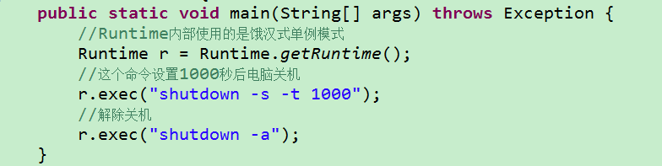六.Timer类（计时器）
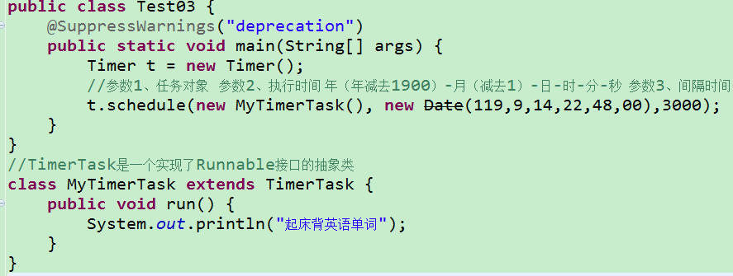
- 两个线程之间的通信
sleep方法和wait方法的区别?
* a,sleep方法必须传入参数,参数就是时间,时间到了自动醒来
* wait方法可以传入参数也可以不传入参数,传入参数就是在参数的时间结束后等待,不传入参数就是直接等待
* b,sleep方法在同步函数或同步代码块中,不释放锁,睡着了也抱着锁睡
* wait方法在同步函数或者同步代码块中,释放锁
测试类中的一个线程开启方法：
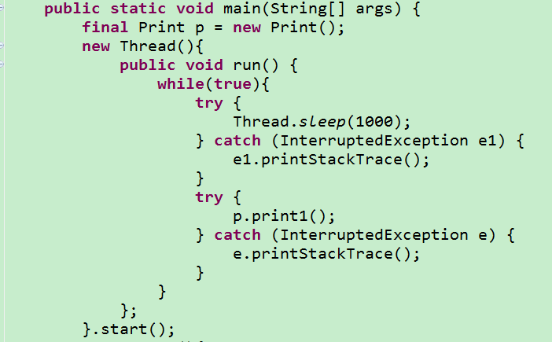
所唤醒的三个类的方法写法：

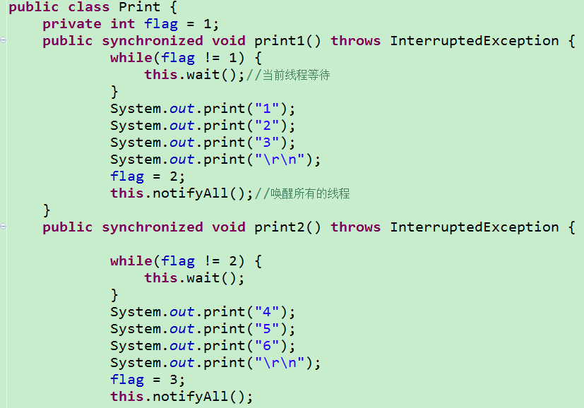
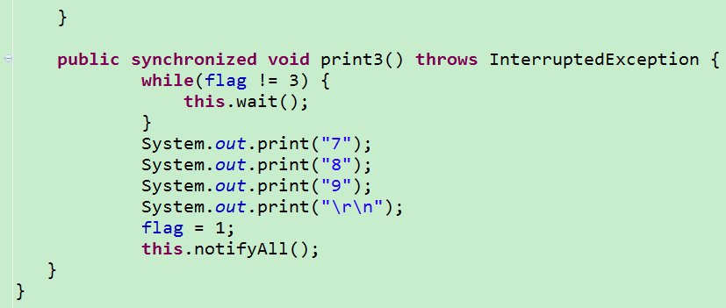
- 线程组
ThreadGroup来表示线程组，默认情况下，所有的线程都属于主线程组。
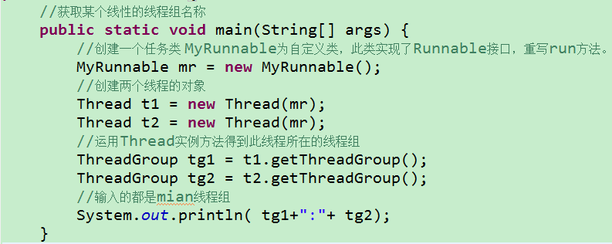
- 线程池
概述：程序启动一个新线程成本是比较高的，因为它涉及到要与操作系统进行交互。而使用线程池可以很好的提高性能，尤其是当程序中要创建大量生存期很短的线程时，
更应该考虑使用线程池。线程池里的每一个线程代码结束后，并不会死亡，而是再次回到线程池中成为空闲状态，等待下一个对象来使用。
在JDK5之前，我们必须手动实现自己的线程池，从JDK5开始，Java内置支持线程池。
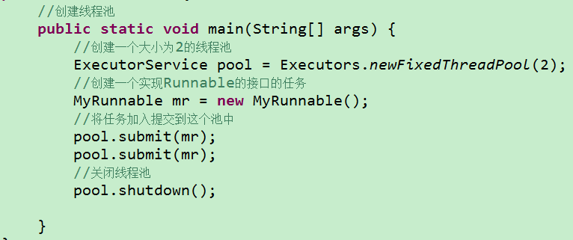
- 线程
多线程的基本概念
进程：
一个进程就是一个应用程序，现在操作系统都可以支持多进程。
多进程的作用不是提高执行速度，而是提高了CPU的使用率。
进程和进程之间的内存是独立的。
线程：
线程是一个进程中的执行场景，一个进程可以启动多个线程。
多线程不是为了提高执行速度，而是提高应用程序的使用率。
线程和线程共享堆内存和方法区内存，栈内存是独立的，一个线程一个栈。
Java程序的运行原理
Java命令会启动java虚拟机，启动jvm，等于启动了一个应用程序，表示启动了一个进程。该进程会自动启动一个“主线程”，然后主线程去调用某个类的main方法，所以main方法运行在主线程中，在此之前的所有程序都是单线程的。
线程执行的第一种方式
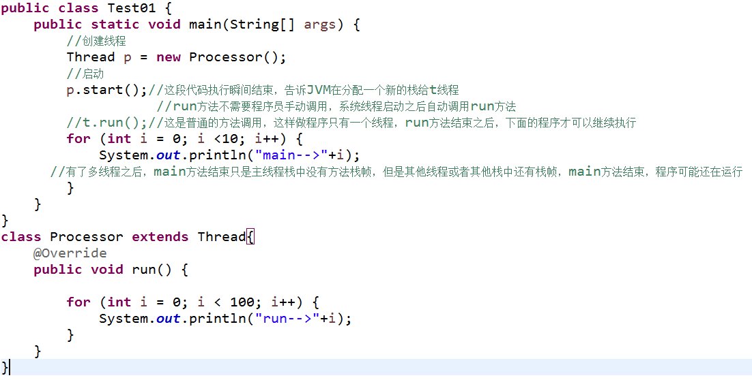
线程中执行的第二种方式
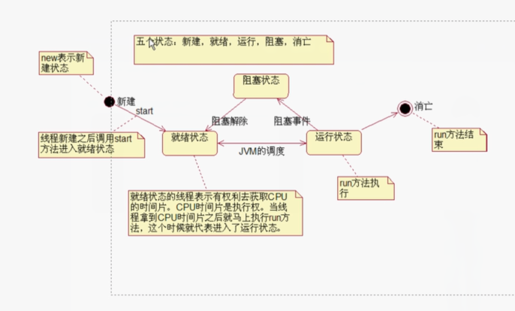
线程的调度与控制
两种调度的模型：
- 分时调度模型：所有的线程轮流使用CPU的使用权，平均分配每个线程占用的CPU时间片。
- 抢占式调度模型：优先让优先级高的线程使用CPU，如果线程的优先级相同，那么会随机选择一个，优先级高的线程取得的CPU时间片相对多一些。（java采用的调度模型）
线程的优先级：
分为三种，最高级为10，最低级为1，默认（标准）5。
三个方法：
- 获取当前线程的对象Thread.currentThread();
- 给线程起名 t.setName(“t1”);
- 获取线程的名字t.getName();
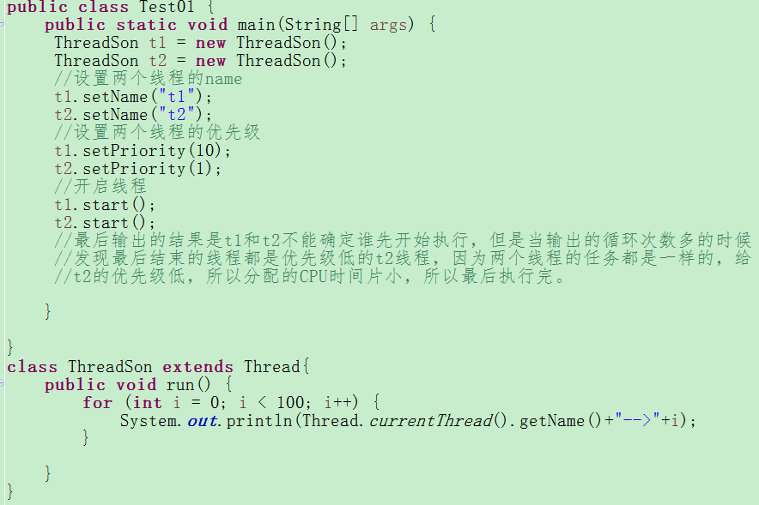
sleep方法
- Thread.sleep(毫秒)
- sleep方法是一个静态的方法。
- 该方法的作用，阻塞当前的线程，腾出CPU的，让给其他线程。
注意：子类不能抛出比父类更宽泛的异常。
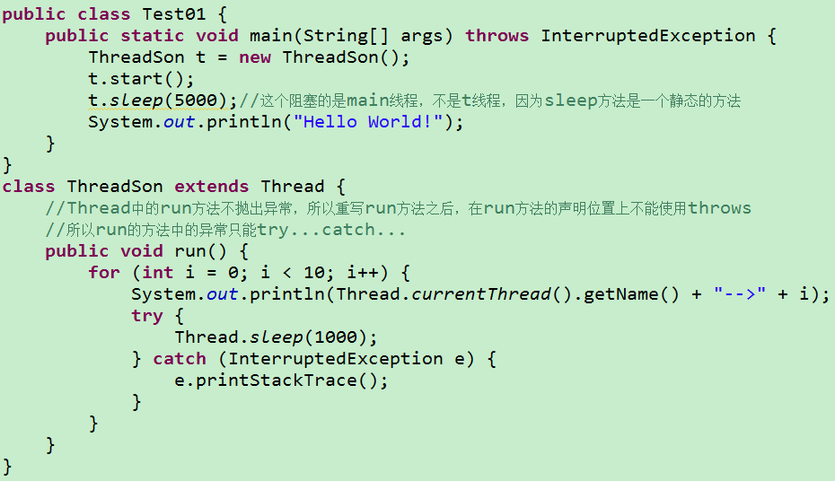
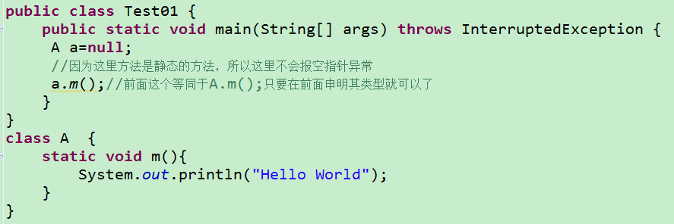
线程的实例方法interrupt
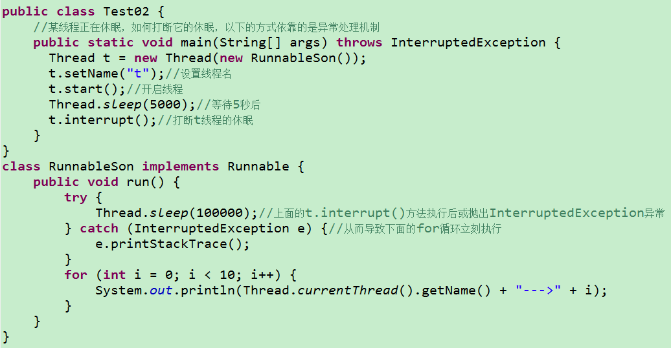
如何不利用异常，终止一个正在执行的线程（打标记）
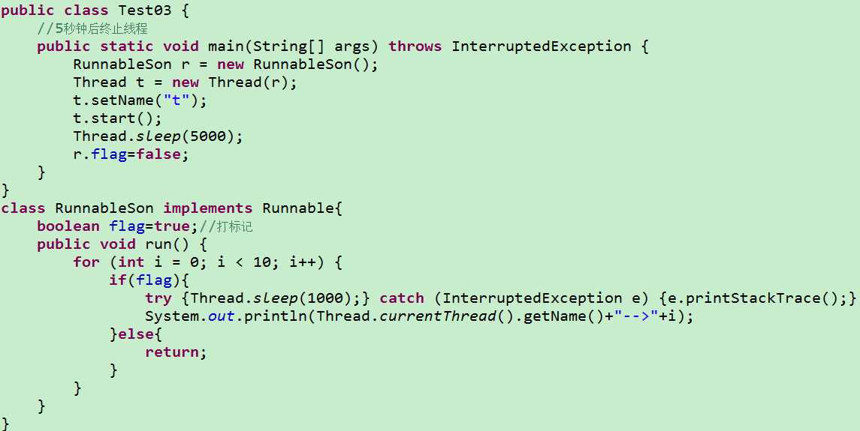
线程中的yield方法
Thread.yield()
- 该方法是一个静态的方法。
- 作用：给同一个优先级的线程让位，但是让位的时间不固定。
- 和sleep方法相同，就是yield时间不固定。
线程的合并join方法
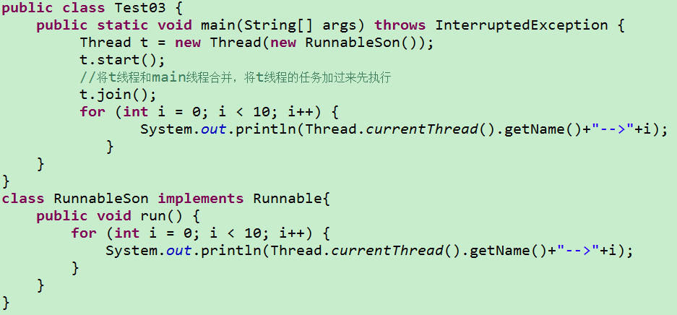
线程的同步

- GUI、
图形化界面
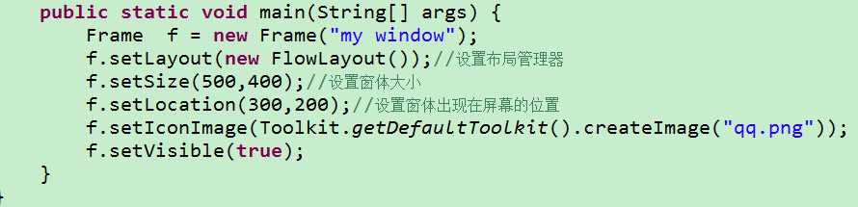
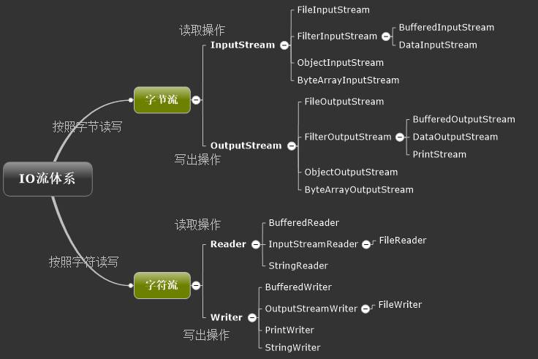
TCPP协议代码优化
客户端
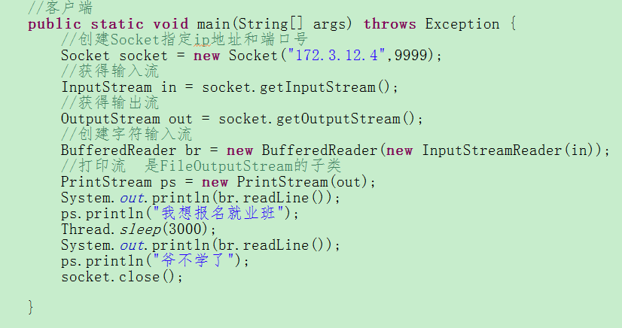
服务端
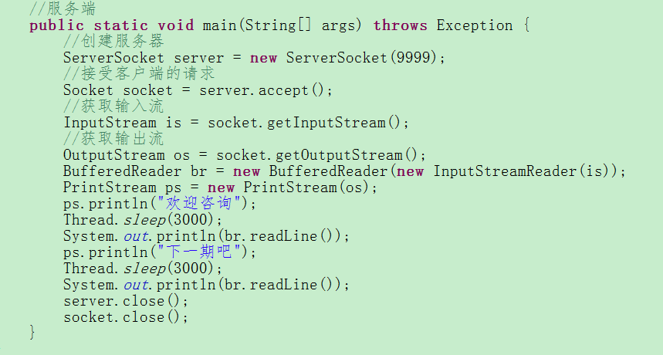
网络编程
常用的端口号：mysql：3306 oracle:1521 web无加密htpp: 80
web加密htpps: 443
网络文件传输
TCP
主方法：
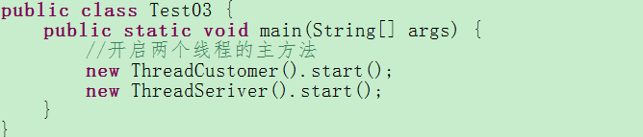
客户端
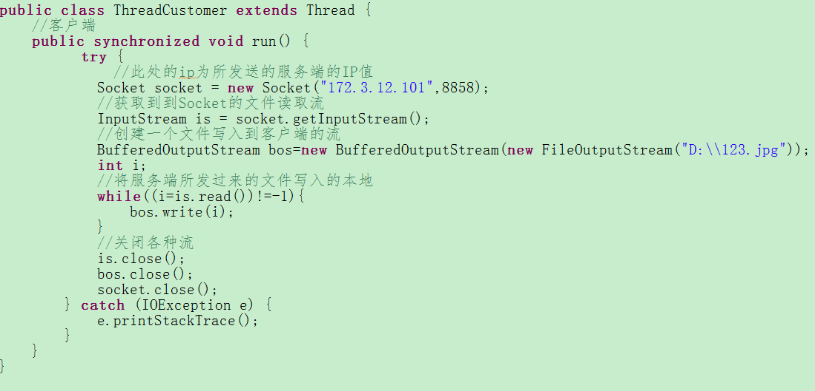
服务端（不开多线程的时候要保证服务端先运行）
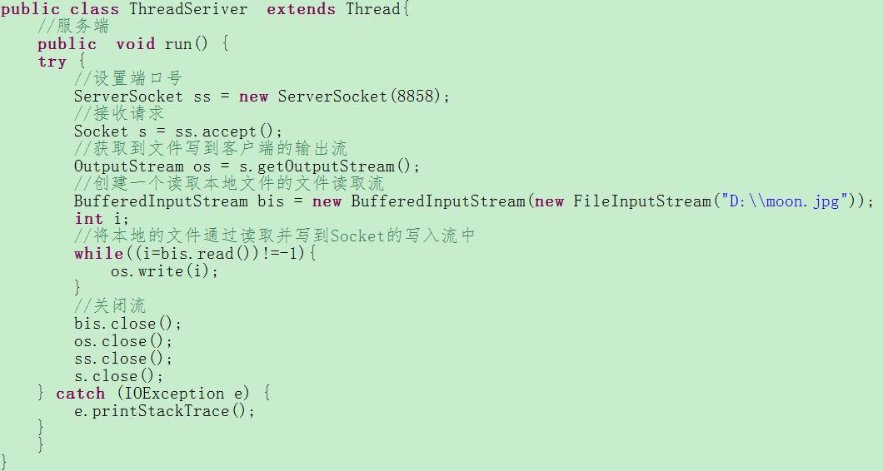
反射
*Class类是一切的反射根源。
得到Class类对象的三种方式：
- Object类中实例对象的getClass()方法。
- 通过类名.class获得。
- 通过Class中的静态方法Class.forName(参数)获得。参数：为类的全地址（包括包）

0.创建一个自定义的Class类对象的方法。
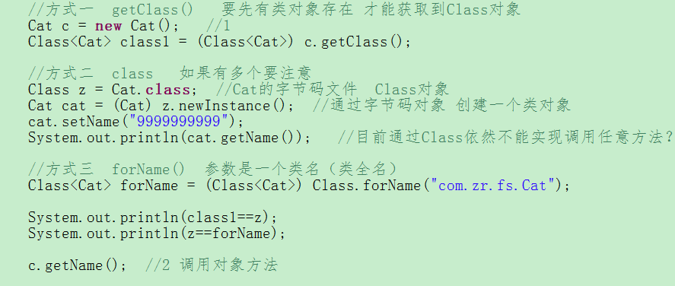
1.创建一个无参构造函数的对象。
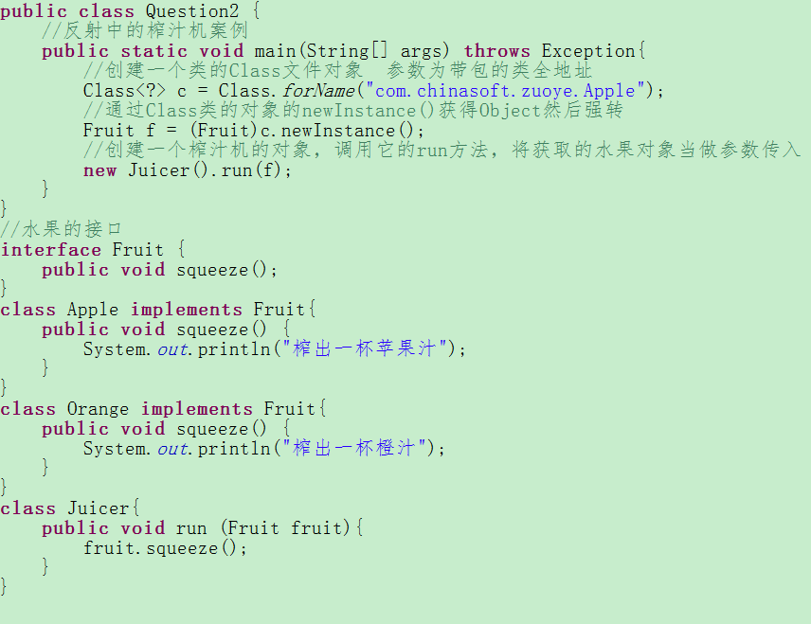
2.创建一个带参构造方法的对象
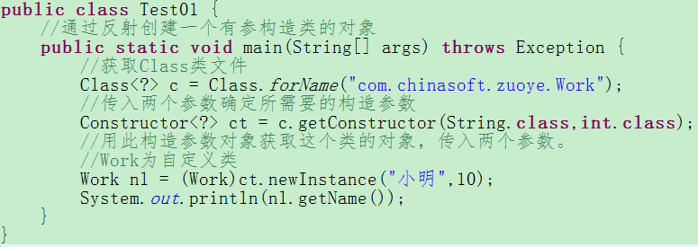
- 通过反射获取静态成员变量并使用
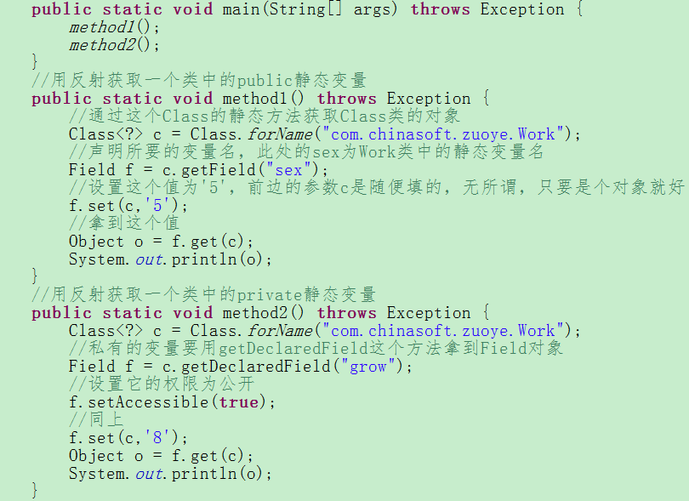
4.调用自定义类的私有非静态方法
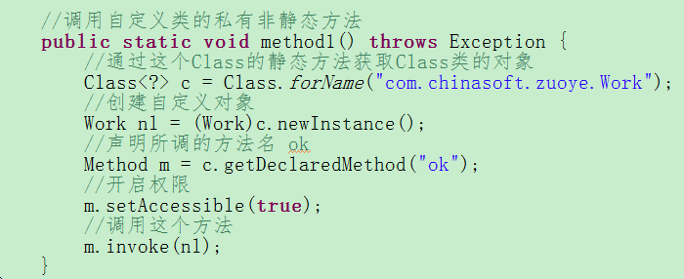

反射reflect（特点：可以将一些需要操作的类名写入配置文件中，大大降低了程序的耦合性，增加了灵活度）
Sun公司提供的类
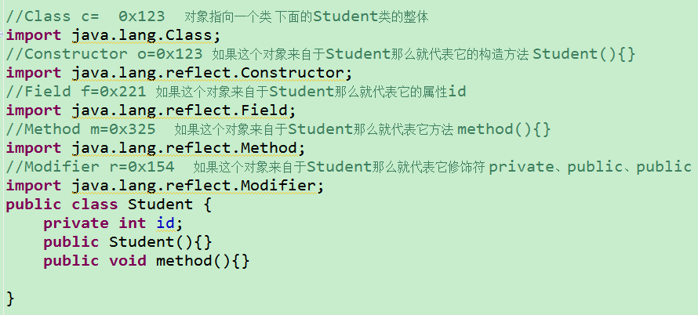
反射机制的作用：
- 反编译：.class--->.java
- 通过反射机制访问java对象的属性、方法、构造方法等。
获取Class类型对象的三种方式
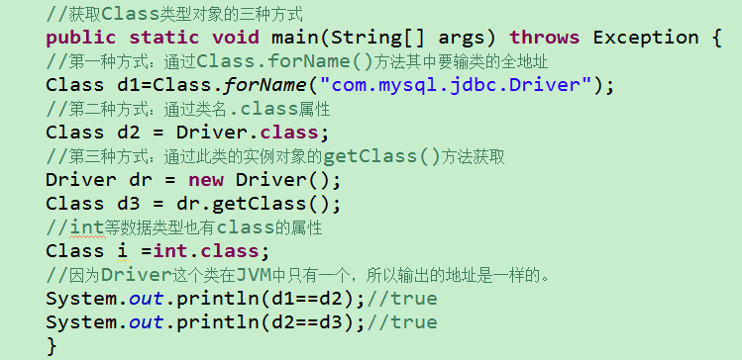
注意：使用反射获取 一个类的Class对象时，这个类的static代码块会执行。（说明类加载了）
获取这个类的Class对象后，创建这个类的对象：
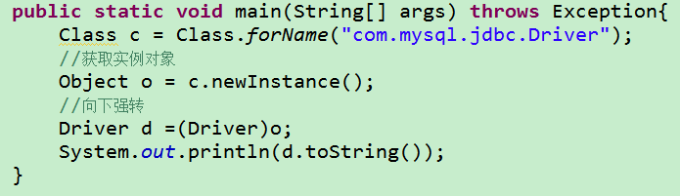

可变长参数
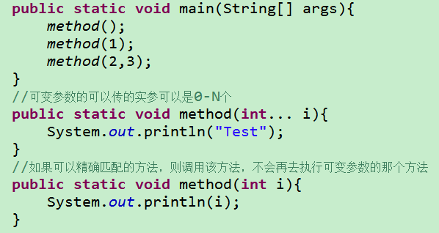
注意：可变长参数会和数组参数发生重复方法现象，可变参数在一个参数列表中只能出现一次且只能在参数列表末尾出现。
反编译某个类的所有属性
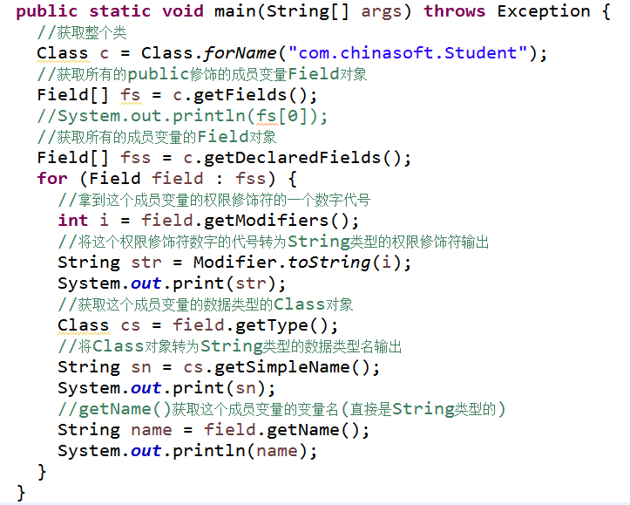
获取某个指定的属性
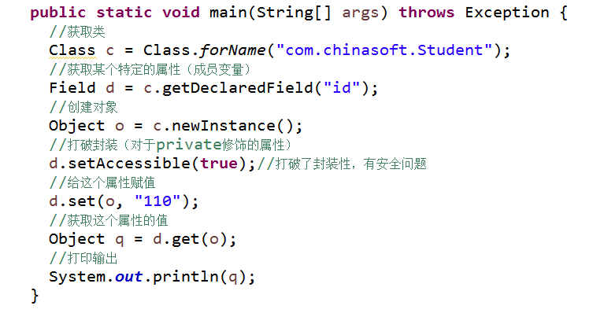
反编译出方法
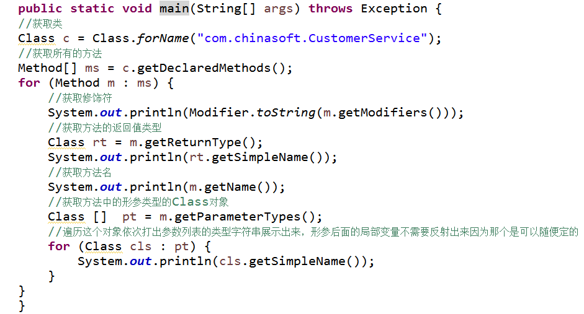
获取某个特定的方法，通过反射机制执行
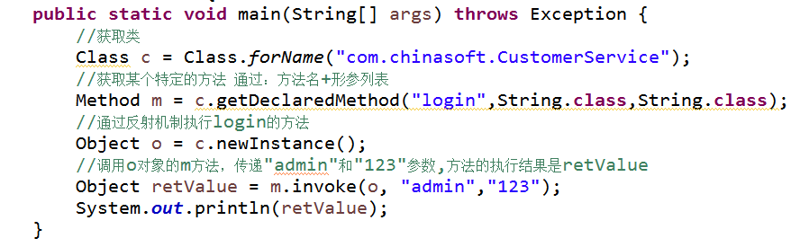
获取所有构造方法
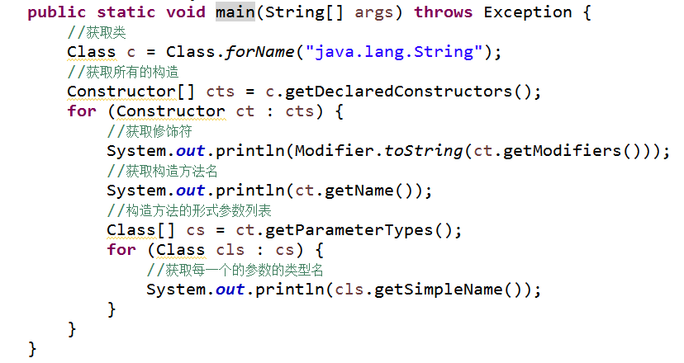
获取某个特定的构造方法创建对象
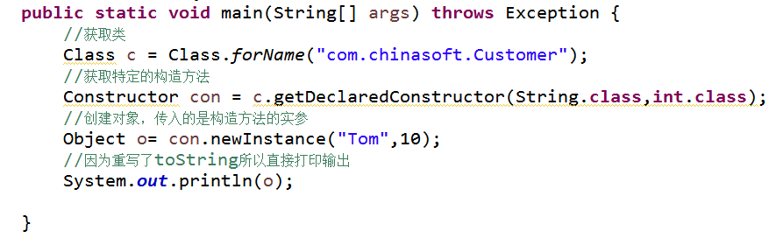
关于类获取父类和父接口
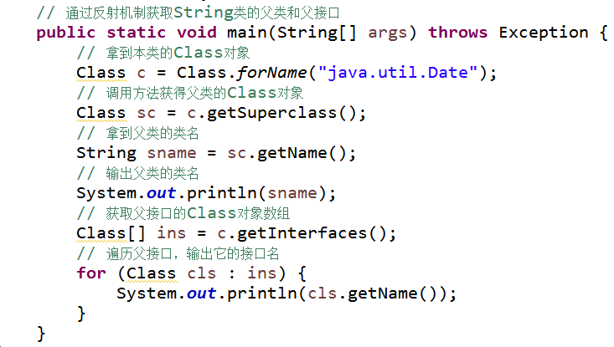
注意：反射是一种解释执行，效率较低，然后还有安全性的问题。（破坏了封装性）

枚举类
一个类有多个实例，但不是无限个数的实例，而是有限个数的实例，这才是枚举类。
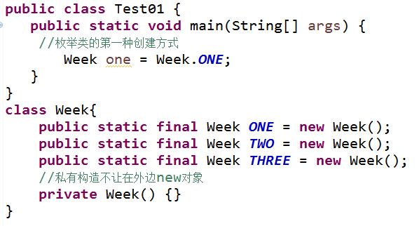
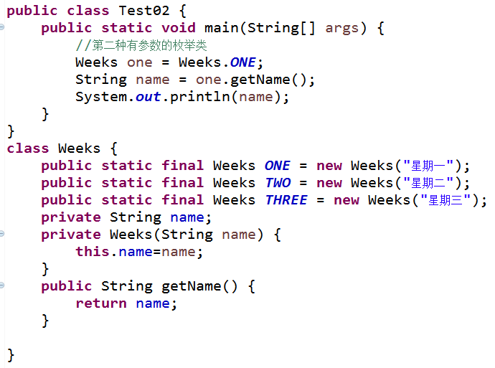
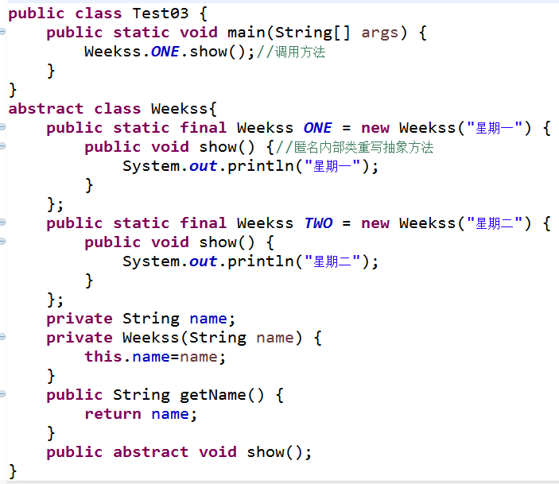
用枚举类创建实例对象
第一种方式：
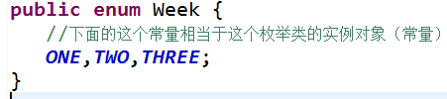
第二种方式：
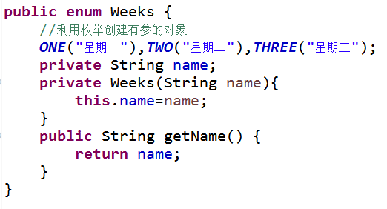
第三种方式：
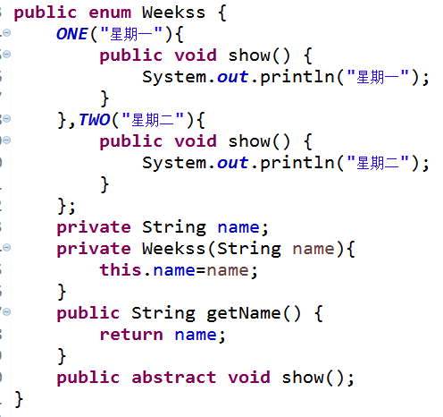

注意：
- 枚举类要用关键字enum
- 所有的枚举类都是Enum的子类
- 枚举类的第一行必须是枚举项
- 枚举类可以有构造器，但是都是private修饰的
- 枚举类可以有抽象方法，但是枚举项必须重写该方法
枚举类的常见方法：
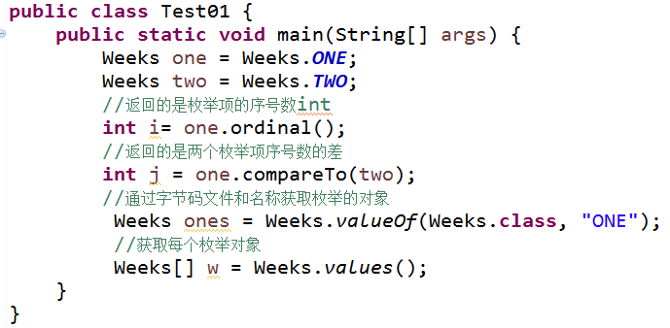
JDK1.7新特性
自动关流待补充....

